[图像操纵！上海交通大学材料科学与工程学院某教授的论文被撤！](https://mp.weixin.qq.com/s?__biz=MzkwMjg4NjU1MQ==&mid=2247488309&idx=1&sn=51c01961b5cbb70e8f1fdeef06da6c11&chksm=c14eeba4b1d487c3b0054dc576b6d55d1f3ed4907fd4ab65ee007163560066b848a1b4e10bcf&scene=126&sessionid=1742490730)

学术红警[学术红警](javascript:void(0);)2025-03-18 08:57:53山东

2024年1月，上海交通大学材料科学与工程学院在期刊Chemistry (Weinheim an der Bergstrasse, Germany)上发表一篇研究论文。2025年3月，该论文被撤稿。

**论文题目**：NDI based C2-symmetric Chiral Supramolecular Hydrogels Towards Enhanced Conductivity

**论文作者**：Hamaela Razaq , Nabila Mehwish , Jingyi Xia , Chuanliang Feng（通讯作者，音译，冯传良）

**论文单位：上海交通大学材料科学与工程学院**

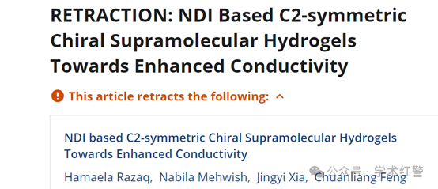

**2025年3月，国际打假人在Pubpeer提出质疑：**

2025年3月17日撤销。

上述文章于2023年11月27日在线发表在Wiley online Library wileyonlinelibrary.com上，经期刊主编Haymo Ros、出版欧洲化学学会、Wiley VCH GmbH同意，已被撤回。由于图5B和5B’、5C和5C’以及5D和5D’之间存在图像操纵的证据。作者提供了一些数据和解释；然而，它没有充分解决这些问题。由于问题的性质，编辑们认为本文报告的结果和结论不可靠。作者不同意撤回。

**消息来源：**

**https://pubpeer.com/publications/4B1F706809BAAA892893B23033046C/**

**郑重声明：**

信息来源Pubpeer及相关期刊

如有侵权，请联系删除

QQ 3861453094